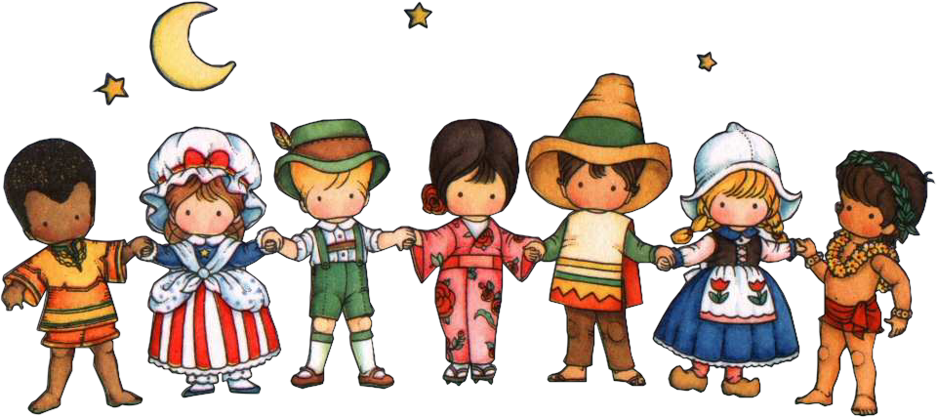
Толерантность в детском саду.
Воспитание толерантности сегодня является одной из важнейших проблем. А.В.Сухомлинский утверждал: «Культурный человек терпим к людям других национальностей, к инакомыслящим, не агрессивен».
Почему же возникла проблема толерантного воспитания? Ведь люди равны в своих достоинствах и правах, хотя и различны по своей природе. Терпимость, уважение, принятие и правильное понимание культур мира должно прививаться уже в раннем возрасте, в детском саду. Относиться с уважением и почтением к представителям различных национальностей является неотъемлемым условием толерантного воспитания.
Поэтому воспитание толерантности является сегодня одной из важнейших проблем.
Наиболее частыми векторами исследования толерантности в социологии являются:
- Гендерная толерантность
- Расовая и национальная толерантность
- Толерантность по отношению к инвалидам
- Религиозная толерантность
- Сексуально-ориентационная толерантность
- Политическая толерантность
- Образовательная толерантность
- Межклассовая толерантность
В соответствии с Декларацией принципов толерантности (ЮНЕСКО, 1995 г.) толерантность определяется следующим образом: «ценность и социальная норма гражданского общества, проявляющаяся в праве всех индивидов гражданского общества быть различными, обеспечении устойчивой гармонии между различными конфессиями, политическими, этническими и другими социальными группами, уважении к разнообразию различных мировых культур, цивилизаций и народов, готовности к пониманию и сотрудничеству с людьми, различающимися по внешности, языку, убеждениям, обычаям и верованиям»
В последние годы растет число детей разных национальностей, посещающих дошкольные учреждения.. Как правило, эти дети общаются с трудом на русском языке, поскольку в кругу семьи они изъясняются на своем родном. И детский сад обязан способствовать воспитанию детей в духе толерантности. Каждый ребенок, не взирая на национальность, должен чувствовать себя личностью. Необходимо, чтобы дети уже в дошкольном возрасте поняли, как важно жить в мире и согласии между различными народами, знать культуру других народов, уважать ее, стараться понять и принять. Ребенок понимает, что принятие его другими зависит от того, как он воспринимает других.
Хорошо, если в детском саду проводятся мероприятия, направленные на воспитание толерантности, в которых бы активное участие принимали родители, искренне желающие рассказать о своей родине, традициях и обычаях .
Каким будет наше общество и как будут решаться социальные и экономические проблемы, определяется тем социально-культурным потенциалом, который закладывается учреждениями образования еще в детском возрасте.
Дошкольное детство - один из важнейших периодов в развитии человеческой личности: первые семь лет в жизни ребенка - период его бурного роста и интенсивного развития, период непрерывного совершенствования физических и психических возможностей, начало становления личностных качеств.
Достижением первых семи лет становится развитие самосознания: ребенок начинает понимать свое место в кругу близких и знакомых людей, осознанно ориентироваться в окружающем его социальном мире, вычленять его ценности. В этот период закладываются основы взаимодействия ребенка с другими людьми. Поэтому именно в этот период важно сформировать у всех детей начала доброжелательного и уважительного отношения к людям, представителям разных национальностей, заложить основы толерантности.
В связи с увеличением потока мигрантов из стран ближнего зарубежья в детских садах Санкт-Петербурга растет число детей разных национальностей, не владеющих русским языком и живущих в семьях со своими особыми национальными традициями и укладом жизни. В современных условиях дошкольное образовательное учреждение - это место, где обучаются и воспитываются дети, принадлежащие к разным культурам и говорящие на разных родных языках.
Обучение таких детей русскому языку сегодня - одна из наиболее актуальных проблем. Как показывает опыт, наиболее перспективен интегративный подход к развитию детей нерусской национальности, направленный на взаимодействие, уважение личностных особенностей, предполагающий овладение детьми русским языком как вторым (а не иностранным) и приобщение их к русской культуре при сохранении родного языка и родной культуры.
Воспитание жителя мультикультурной державы нужно начинать с самого раннего возраста.
Детский сад сегодня - это модель будущего общества. В современном детском саду могут быть представители разных религий и культур, с разным цветом кожи, одетые в традиционную или современную одежду, ребенок привыкает к тому, что разнообразие мира - норма. Детям, начинающим узнавать свой город, свою страну с дружбы со сверстниками и взрослыми, говорящими дома на ином, чем русский, языке, легко познакомиться с разными сказками, легендами, видами искусств и ремесел, привычками питания, свойственными калейдоскопу культур, проходящему у них перед глазами. Для них естественно и непреложно видеть в другом человеке товарища, с которым можно делать что-то интересное вместе. Новые обычаи рождаются на глазах, трансформируются вековые стереотипы, начавшие мешать новому витку отношений между современными диаспорами.

